**Лабораторная работа 14. Drag&Drop.**

Организовать приложение, реализующее механизм Drag&Drop.

1. На паре:

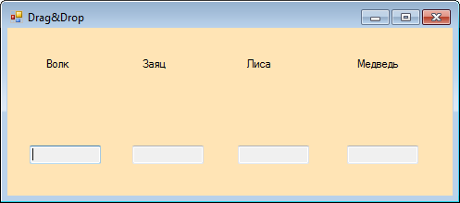

На форме 4 надписи (Label) с названиями животных и 4 пустых компонента TextBox. Мышкой (Drag&Drop) надписи можно перетаскивать по форме. Если место занято другим животным, то перенос запретить (курсор принимает вид ).

Перенос «зверя» в TextBox записывает туда его название. Надпись при этом гаснет.

Переносить можно и из TextBox в TextBox.

В занятую клетку зверя переносить нельзя (курсор принимает вид ).

1. Дома:

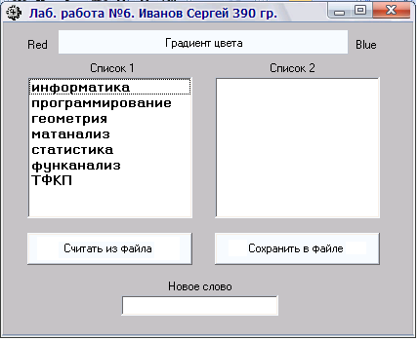

Создайте новый проект, содержащий 2 списка **ListBox**, компонент **TextBox**, панель **Panel** с заголовком «Градиент цвета» и две кнопки. Левый список заполнить как на рисунке. Реализовать следующие функции при переносе выделенных строк (если отдельно не оговаривается, то перенос происходит при зажатой ЛКМ):

1. **ListBox1 🡪 форма**: выделенные строки в **ListBox1** дублируются в конец списка;
2. **ListBox2 🡪 форма**: выделенные строки в **ListBox2** удаляются;
3. **ListBox1 ↔ ListBox2**: простой перенос выделенных строк;
4. **ListBox1 🡪 TextBox**, **ListBox2 🡪 TextBox**: обмен первой строки списка и строки в **TextBox**;
5. **TextBox 🡪 ListBox1**, **TextBox 🡪 ListBox2**: перенос текста из TextBox (**левой** клавишей мыши –**в начало списка**, а **правой** клавишей мыши – **в конец списка**). С нажатым **Ctrl** – копирование текста;
6. **ListBox1 (ListBox2) 🡪 Button1**: чтение всего списка из файла ‘Lab10.txt’;
7. **ListBox1 (ListBox2) 🡪 Button2**: сохранение всего списка в файле ‘Lab10.txt’;
8. **Panel1 🡪 ListBox1**, **Panel1 🡪 ListBox2**: фон списка изменяет цвет на смесь красного и синего (доля каждого соответствует положению курсора мыши в момент начала буксировки – например, чем ближе к левому краю панели, то красного больше, а синего меньше);
9. **ListBox1 🡪 Panel1**, **ListBox2 🡪 Panel1**: символы строк списка изменяют цвет на смесь красного и синего (доля каждого соответствует положению курсора мыши в момент «сброса» на панель – например, чем ближе к правому краю панели, то синего больше, а красного меньше).

После завершения любого D&D в информационной строке под TextBox выводится информация о выполненном действии. Например:

3 строки из 2-го списка удалены. или Фон 1-го списка изменил цвет.

При множественном выборе переносить все выбранные строки.